BAB I
PENDAHULUAN

Latar Belakang Masalah
Komponen utama dalam berkomunikasi adalah adanya pengirim (sender), pesan (message), dan penerima (receiver). Namun, dalam kasus komunikasi melalui media yang mengharuskan adanya perantara sering kali ditemukan adanya hambatan. Salah satu hambatannya adalah anggapan bahwa receiver atau penerima pesan bersifat pasif dikarenakan hanya menerima pesan dari sender. Padahal menurut Elliot, penonton atau pendengar yang berperan sebagai penerima pesan (receiver), berperan sekaligus sebagai sumber (source) dalam distribusi pesan di media(Fathurizki et al., 2022). Media yang dibicarakan di sini adalah perantara seperti film dan lagu yang dipilih oleh pengirim pesan (sender) terkait lewat apa ia mengirimkan pesan tersebut kepada penonton atau pendengar karyanya.
Stuart Hall muncul untuk mengkritik anggapan bahwa receiver atau penerima pesan bersifat pasif. Stuart Hall memaknai kritik dalam komunikasi tidaklah bersifat linear, melainkan terdapat sebuah sirkulasi dalam sebuah komunikasi. Konsep encoding-decoding mengenalkan skema alur komunikasi yang berupa production-distribution/consumption-reproduction atau biasa disebut dengan “complex structure dominance”. Hal ini berarti dalam konsep encoding-decoding, penerima tidak hanya menerima pesan secara pasif, melainkan dapat secara aktif menerima sebuah pesan dan memberikan makna tersediri terhadap pesan tersebut(Taufiqurrohman & Andreas, 2024).
Makna dari pesan yang dikirimkan ke otak harus dipelajari. Seseorang tidak terlahir ke dunia untuk mengetahui bahwa rasa gula itu manis dan api itu membakar. Semua indra memiliki andil untuk berlangsungnya komunikasi manusia. Penglihatan menyampaikan pesan nonverbal ke otak untuk diinterpretasikan, pendengaran juga menyampaikan pesan verbal ke otak untuk ditafsirkan. Tidak seperti pesan visual yang menuntut mata untuk melihat ke arah objek, suara diterima dari semua arah.
Pergeseran dari media fisik ke digital telah merevolusi kita cara menikmati musik. Sebelum perkembangan teknologi, mendengarkan lagu masih menggunakan kaset dan diputar di alat pemutar kaset, cd player, dan radio. Namun, setelah semua serba digitalisasi mendengarkan lagu menjadi lebih mudah, bisa kapan pun dan dimana pun dalam genggaman gawai. Perkembangan aplikasi layanan musik streamning seperti Apple Music, Youtube Music, dan Spotify menandakan perkembangan teknologi sekarang sangatlah canggih(Amalia, 2021).
Melanjutkan pembicaraan tentang pemberian makna terhadap suatu pesan, dalam proses pemaknaan pesan, menurut Morissan, encoding diartikan sebagai kegiatan yang dilakukan oleh sumber dalam menerjemahkan gagasan dan ide-ide terhadap pesan yang diterima oleh indra pihak penerima. Dalam proses ini, setiap orang melakukan encoding
yang berbeda. Sementara itu, decoding diartikan sebagai kemampuan penonton atau pendengar dalam menerima pesan serta membandingkan pesan dengan makna yang pernah terjadi, seperti persepsi, pemikiran, dan pengalaman masa lalu. Decoding lebih menekankan pada proses menghasilkan makna, kemudian membagikannya dengan orang lain(Ariya, 2018).
Dalam memaknai suatu pesan, seorang individu juga terpengaruhi oleh kelompok masyarakat di sekitarnya. Perihal seperti lagu yang banyak diputar di lingkungan sekitar kita, lambat laun baik secara sadar maupun tidak, kita sebagai individu akan ikut mendengarkan lagu tersebut. Tidak hanya itu, kelompok masyarakat di sekitar kita juga dapat mempengaruhi preferensi kita dalam memilih platform digital. Generasi Z (generasi yang lahir antara tahun 1997 hingga 2012) yang tumbuh dalam era digital dan sangat terhubung dengan komunitas online, cenderung memilih platform seperti Spotify yang memungkinkan mereka untuk berbagi musik dengan teman-teman dan mengikuti tren musik terkini.
Menurut Vonderau layanan musik streaming Spotify ini disebut sebagai layanan musik paling besar di media industri. Ada lebih dari seratus juta pengguna aktif yang menggunakan Spotify dan perusahaan memiliki peningkatan jumlah pengguna dan putaran pendanaan(Amalia, 2021). Dibandingkan dengan YouTube yang memiliki keunggulan audio-visual, Spotify lebih diminati jika outputnya untuk mendengarkan lagu. Meskipun YouTube memiliki keunggulan visual yang menarik, Spotify berhasil memikat banyak pengguna dengan fokusnya pada pengalaman mendengarkan musik yang lebih personal, berkualitas, dan bebas gangguan. Algoritma rekomendasi yang cerdas, antarmuka yang intuitif, dan integrasi yang luas dengan berbagai perangkat membuat Spotify menjadi pilihan yang populer bagi banyak pendengar musik.
Berbagai laman penelitian seperti, Diadona.Id menuliskan bahwa Spotify menawarkan kualitas audio yang cukup baik dibandingkan dengan platform musik lainnya. Selain itu, perpustakaan musik Spotify juga cukup lengkap karena memiliki musik dari berbagai genre dan playlist yang dikurasi dengan baik sesuai dengan selera pengguna(Dhea, 2024). Selain itu, dalam laman IDN Times, dituliskan ketika berbicara mana yang terbaik di antara Spotify dan YouTube maupun YouTube Music, Spotify jelas menjadi yang paling unggul dikarenakan YouTube Music terbilang masih terbatas dibanding Spotify(Gunawan, 2023). Dengan demikian, dapat dikatakan bahwa Spotify lebih unggul dari YouTube dalam hal pengalaman mendengarkan musik secara khusus. Dengan kualitas audio yang lebih baik, fitur offline yang lebih mudah digunakan, dan algoritma yang cerdas, Spotify telah menjadi platform pilihan bagi pecinta musik.
Pada penelitian ini penulis tertarik dengan lagu “August” milik Taylor Swift yang diputar di berbagai platform musik termasuk Spotify. Taylor Alison Swift (lahir 13 Desember 1989) adalah penyanyi dan penulis lagu berkebangsaan Amerika Serikat. Penulisan lagu naratifnya yang sering berpusat di sekitar kehidupan pribadinya, telah menerima pujian kritis dari liputan media yang luas. Taylor terkenal senang sekali menuliskan kisah cintanya dengan mantan-mantannya melalui lagu. Sampai-sampai, setiap mantannya memiliki julukan yang berasal dari judul lagu Taylor.
Lagu “August” dalam album “folklore”(digayakan dengan ditulis huruf kecil), menceritakan tentang James, Betty, dan Augustine. Dalam lagu “August” dikisahkan James dan Betty adalah sepasang kekasih yang hubungannya sedang tidak berjalan dengan baik. Kemudian, James mulai berselingkuh dengan Augustine. Dalam lagu ini, berisi point of view dari Augustine, perempuan yang dijadikan orang ketiga. Melalui sosok Augustine, Taylor menyampaikan seperti apa rasanya menjadi seseorang yang tidak dijadikan prioritas, seseorang yang hanya dicari ketika dibutuhkan, serta seseorang yang tidak diberi kejelasan hubungan.
Dalam penggalan lirik lagu “August”,
Wanting was enough
For me, it was enough
To live for the hope of it all
Cancel plans just in case you'd call
And say, "Meet me behind the mall"
So much for summer love and saying "us"
'Cause you weren't mine to lose
Dalam kalimat di lagu tersebut menujukkan Augustine ini bukanlah kekasih dari James, dia hanya perempuan yang dijadikan pilihan kedua (second choice) oleh James ketika James sedang ada masalah dengan Betty (kekasihnya). “Cancel plans just in case you'd call”, menunjukkan James sering tiba-tiba menghubungi Augustine untuk menemaninya, sehingga Augustine sering berjaga-jaga dengan mengosongkan waktunya demi James padahal jelas-jelas James tidak terlalu mempedulikannya. Kalimat, “'Cause you weren't mine to lose” yang artinya “Karena kamu bukan milikku untuk dikatakan hilang,” kalimat ini dengan jelas menunjukkan bahwa Augustine tidak berhak kehilangan atas kepergian James kepada Betty karena memang pada dasarnya James bukanlah kekasih Augustine.
Dilansir dari The List, lagu “August” karya Taylor Swift sebenarnya adalah bagian dari trilogi lagu tentang cinta segitiga yang rumit di antara tiga remaja. Swift pernah berbicara tentang bagaimana dia menggunakan teknik sastra dalam album “folklore” untuk menciptakan cerita-cerita unik melalui musiknya. “Ada kumpulan 3 lagu yang saya sebut sebagai Cinta Segitiga Remaja,” kata Swift dalam sesi tanya jawab di YouTube. “Ketiga lagu ini mengeksplorasi cinta segitiga dari perspektif ketiga orang yang terlibat kisah cinta pada waktu yang berbeda dalam hidup mereka.” Lagu “August” menyampaikan dari perspektif Augustine si perempuan lain, kemudian “Cardigan” yang menceritakan persepktif Betty perempuan yang diselingkuhi oleh James, dan terakhir “Betty” menjadi lagu dari perspektif James. Ketiga lagu tersebut bagian dari trilogi ini, dengan masing-masing lagu menawarkan suara dan sudut pandang yang unik(Whisenand, 2023).
Keunikan yang ditemukan dalam lagu “August” adalah cara Taylor merubah sudut pandang “orang ketiga” yang seharusnya berkonotasi negatif menjadi positif. Taylor mematahkan label Augustine sebagai “wanita lain” yang seharusnya berkonotasi negatif menjadi sosok wanita yang memiliki ketulusan dalam mencintai James, meskipun James sudah memiliki Betty. Hal ini disampaikan dalam bait "Back when I was livin' for the hope of it all," yang mana adalah salah satu lirik paling menonjol dalam “August” karena menunjukkan ketulusan perasaan sang narator (Augustine) sambil menandakan pemahaman dia tentang akhir hubungan tersebut yang tak terhindarkan. Taylor juga menyampaikan bahwa adanya wanita jahat yang mengambil laki-laki milik wanita lain adalah mitos total karena semua orang punya perasaan, mereka ingin dilihat dan dicintai, seperti Augustine, itulah yang dia inginkan, hanya cinta(Whisenand, 2023).
Lagu “August” telah menjadi lagu yang populer sejak dirilis pada Juli 2020. Meskipun sudah rilis 4 tahun lalu, hingga saat ini “August” masih banyak didengarkan oleh para penikmat musik, termasuk anggota komunitas Swifties Joglosemar. Berdasarkan “Statistik Spotify 2024 – Data Tentang Artis, Pengguna & Pendapatan,” Taylor Swift menduduki posisi ketiga tangga lagu artis Spotify dengan jumlah streaming 40,738,303,020 (dalam miliaran) setelah Drake dan Bad Bunny(Heng, 2024).
Berdasarkan data dari Pop Base “August by Taylor Swift on Global Spotify Over The Years During August 1st” pendengar “August” dari tahun ke tahun selalu meningkat.
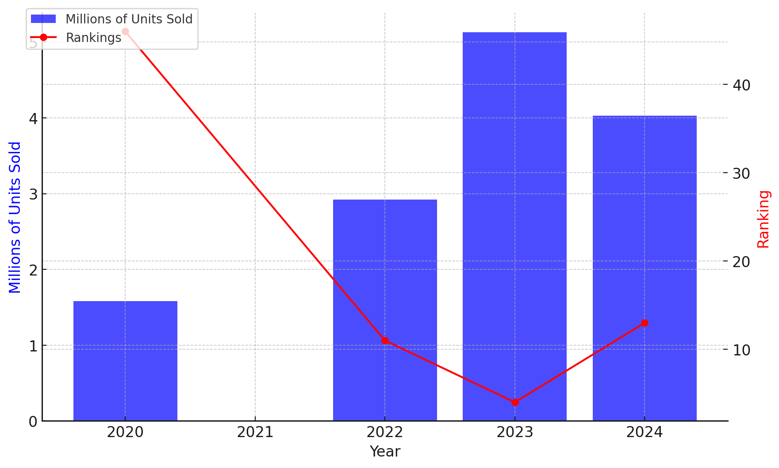
(Gambar1: Peningkatan Pendengar Lagu “August”)
Dari tabel tersebut, terlihat bahwa jumlah pendengar lagu “August” terus mengalami peningkatan. Pada tahun 2020, lagu “August” menempati peringkat ke-46 dengan total 1,58 juta pendengar. Dua tahun kemudian, pada 2022, jumlah pendengarnya naik signifikan hingga mencapai peringkat ke-11 dengan 2,92 juta pendengar. Tren ini terus berlanjut, dan pada 2023, lagu ini mencapai posisi ke-4 dengan 5,13 juta pendengar, yang merupakan puncak tertinggi dalam data ini. Namun, pada tahun 2024, meskipun pendengarnya sedikit menurun menjadi 4,03 juta, lagu “August” tetap berada di peringkat ke-13, menunjukkan bahwa lagu ini tetap populer dan memiliki daya tarik yang kuat bagi para pendengar di seluruh dunia(Pop Base, 2024).
Berdasarkan pendataan jumlah pendengar yang terakhir dilihat pada Oktober 2024 di Spotify, “August” menduduki posisi ketiga dari lagu Taylor Swift yang paling banyak didengar dengan jumlah sebagai berikut.
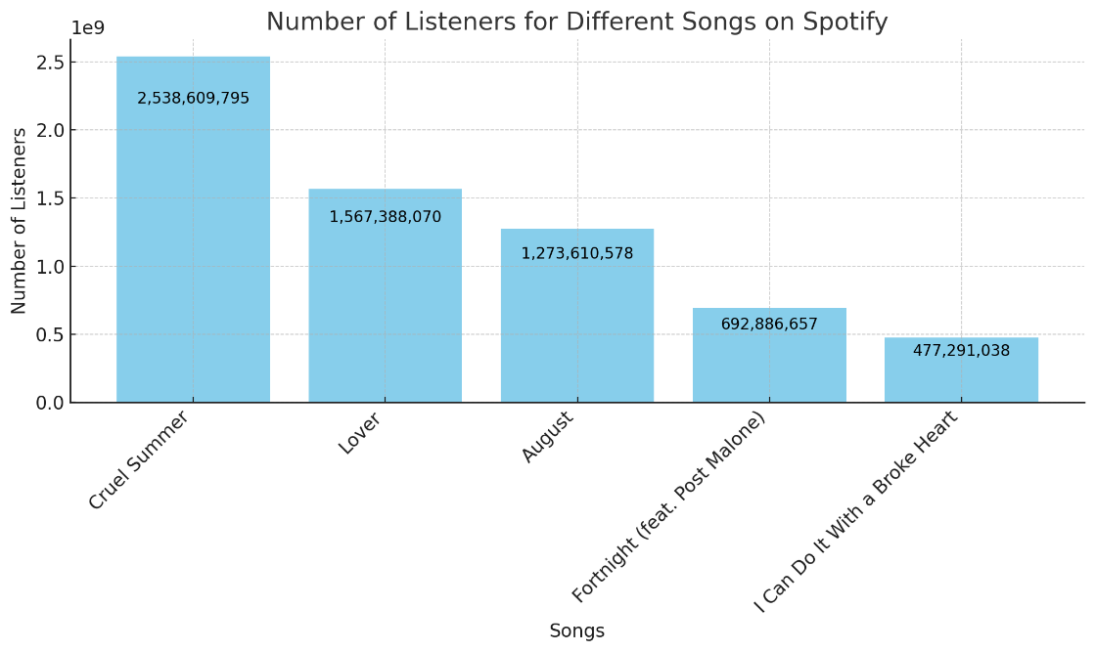
(Gambar 2: Lagu-Lagu Taylor Swift dengan Pendengar Terbanyak di Spotify)
Lagu “August” menjadi satu-satunya lagu dari album “folklore” yang memiliki jumlah pendengar terbanyak dan paling populer. Album “folklore” sendiri merupakan album yang paling berbeda karena pada album ini Taylor mencoba mengevolusi gaya bermusiknya. Taylor Swift mengungkapkan bahwa dia telah menuangkan semua keinginan, impian, ketakutan, dan pemikiran ke dalam album “folklore”, dan kerja kerasnya membuahkan hasil. The Guardian memberikan lima bintang dan NME (New Musical Express) memberikan empat bintang dalam 24 jam setelah rilisnya. Para kritikus juga tidak bisa berhenti memuji “folklore”, seperti yang ditulis oleh Roisin O'Connor, koresponden musik untuk The Independent, di Twitter, “Album kedelapan Taylor Swift adalah yang terbaik dalam karirnya. Penulisan lagu di “folklore” sangat luar biasa, kolaborasinya sempurna, dan ini mungkin hal paling berani yang pernah dia lakukan.”(P. McRae, 2020)
Pengaruh pujian dari kritikus musik ternama seperti The Guardian dan NME terhadap album “folklore” patut diperhatikan. Hal ini menarik untuk diteliti lebih lanjut, khususnya bagaimana pengaruh pujian tersebut terhadap resepsi penggemar Taylor Swift, terutama Swifties Joglosemar. Dengan demikian ada kemungkinan, resepsi penggemar akan dipengaruhi oleh opini para kritikus, tetapi perlu dilakukan kajian lebih mendalam untuk mengetahui sejauh mana pengaruh tersebut.
Berdasarkan data yang diambil pada platform Spotify terakhir pada Oktober 2024, lagu “August” menempati posisi ketiga setelah “Cruel Summer” dan “Lover”, sehingga muncul pertanyaan terkait pada perbandingan lagu “August” dengan lagu “Cruel Summer” yang menduduki posisi pertama. Dilansir dari KapanLagi.com, popularitas “Cruel Summer” semakin meningkat sejak dibawakan sebagai lagu pembuka tur dunia Taylor Swift yang bertajuk The Eras Tour. Lagu “Cruel Summer” juga semakin populer setelah viral di TikTok(KapanLagi.com, 2024). Makna lagu “Cruel Summer” berpusat pada dinamika cinta yang kompleks, khususnya hubungan yang terjalin di tengah suasana musim panas. Dalam lagu ini, Taylor Swift menggambarkan kisah seseorang yang rela menghadapi risiko besar demi bertemu dengan kekasihnya. Namun, perjuangan itu tidak lepas dari perasaan tersiksa, ketidakpastian, dan kemungkinan terluka. Dalam lagu “Cruel Summer” banyak ditemukan metafora, seperti “It's a cruel summer / But I'll tell 'em it's cool,” (Ini musim panas yang kejam / Tapi aku akan memberi tahu mereka bahwa ini keren), penggalan lirik tersebut menggambarkan keyakinan sang penyanyi bahwa cinta tersebut tetap layak diperjuangkan. Ini adalah metafora yang kuat tentang bagaimana cinta, meski sering kali menyakitkan, tetapi dapat memberikan harapan dan kebahagiaan(KapanLagi.com, 2024).
Lagu “August” dan “Cruel Summer” karya Taylor Swift memiliki perbandingan yang cukup signifikan. “Cruel Summer” yang dirilis pada 2019, mulai meraih popularitas setelah menjadi lagu pembuka dalam tur dunia Taylor Swift, The Eras Tour. Lagu ini mengusung tema dinamika cinta yang kompleks, di mana sang narator rela menghadapi risiko demi bertemu kekasihnya. Namun, makna lagu ini bersifat tersirat karena dikemas melalui banyak metafora, membuatnya lebih sulit untuk dipahami secara langsung. Selain itu, “Cruel Summer” memiliki melodi yang lebih keras dengan sentuhan pop yang intens dibandingkan dengan “August” yang lebih ke indie pop atau dream pop(Nabila & Auliana, 2024).
“August” yang dirilis pada 2020, telah menjadi viral secara konsisten setiap bulan Agustus, menunjukkan popularitasnya yang bersifat siklus. Dikatakan pula bahwa lagu “August” milik Taylor Swift ini menjadi soundtrack tak tertulis untuk bulan kedelapan di setiap tahunnya(Huda, 2024). Lagu ini menempati posisi ketiga di Spotify karena selalu mendapatkan perhatian besar setiap tahunnya pada bulan yang sama. Salah satu alasan lagu “August” disukai adalah liriknya yang lebih tersurat sehingga maknanya yang mudah dipahami. Taylor Swift memberikan sudut pandang unik dari “orang ketiga” yang biasanya dianggap negatif dalam konteks percintaan. Dalam lagu ini, sosok Augustine, sebagai orang ketiga, digambarkan dengan ketulusan dalam mencintai James, meskipun dia sudah memiliki Betty(Whisenand, 2023).
Namun, “August” juga memunculkan pro dan kontra. Beberapa penggemar memuji cara Taylor Swift membalikkan stereotip orang ketiga dalam hubungan dan menekankan bahwa semua orang memiliki perasaan, termasuk Augustine yang hanya menginginkan cinta. Ini menantang pandangan negatif terhadap sosok wanita lain dalam hubungan. Sementara itu, di sisi lain ada yang berpendapat bahwa penggambaran ini dapat memicu simpati berlebihan terhadap karakter yang dianggap merusak hubungan. Meskipun begitu, baik “August” maupun “Cruel Summer” memiliki tempat tersendiri dalam diskografi Taylor Swift.
Memiliki banyak pendengar, Taylor Swift memiliki fandom bernama Swifties di setiap daerah termasuk Jogja, Solo, dan Semarang. Di Solo terdapat komunitas Swifties Joglosemar, di sana mereka banyak membicarakan tentang update lagu-lagu terbaru dari Taylor, berdiskusi tentang lirik lagu, serta mengagendakan kumpul bersama untuk bernyanyi bersama. Swifties Joglosemar aktif di Instagram dan Grub WhatsApp. Komunitas Swifties Joglosemar dipilih sebagai subjek penelitian karena mereka merupakan kelompok penggemar Taylor Swift yang memiliki ikatan emosional dan keterikatan yang kuat terhadap karya-karya sang musisi, termasuk lagu “August.” Mereka dianggap relevan karena sebagai pendengar setia, komunitas ini memiliki pemahaman mendalam tentang lagu-lagu Taylor Swift dan dapat memberikan perspektif yang autentik mengenai resepsi mereka terhadap lagu tersebut. Selain itu, komunitas ini memiliki basis penggemar yang aktif di platform Spotify, sehingga mereka menjadi sumber yang kaya untuk memahami penerimaan atau resepsi terhadap lagu “August.” Selain itu, dalam penelitian kualitatif, pengambilan informan dipilih untuk menjelaskan kondisi, fakta, atau fenomena yang terjadi. Informan yang dipilih harus memenuhi syarat kesesuaian (appropriateness), sehingga Komunitas Swifties Joglosemar dipilih karena mereka lebih mengetahui tentang lagu “August” dan mampu menjelaskan fakta/fenomena lagu “August.”(Jailani & Jeka, 2023)
Preferensi pendengar Taylor Swift, khususnya Swifties Joglosemar terhadap lagu “August”, tentu memiliki beragam motivasi. Popularitas Taylor Swift di platform Spotify telah menciptakan basis penggemar yang luas, sehingga lagu-lagunya, termasuk “August”, secara otomatis menarik perhatian publik yang lebih besar. Namun, dalam konteks komunikasi, pemilihan musik seringkali mengandung makna simbolik yang lebih dalam. Kemungkinan besar, beberapa Swifties Joglosemar memilih untuk mendengarkan “August” bukan semata-mata karena preferensi musik individu, melainkan sebagai bentuk identitas sosial. Dengan mendengarkan lagu tersebut, mereka mengukuhkan diri sebagai bagian dari komunitas penggemar Taylor Swift yang lebih luas. Fenomena ini menunjukkan bahwa pilihan musik dapat berfungsi sebagai penanda identitas dan afiliasi sosial. Pilihan lagu “August” mungkin juga dipengaruhi oleh faktor-faktor sosial lainnya, seperti pengaruh kelompok masyarakat atau tren di media sosial. Seorang individu seringkali mengidentifikasi diri dengan kelompok sosial tertentu melalui berbagai bentuk ekspresi, termasuk pilihan musik. Mendengarkan lagu yang sama dengan anggota komunitas penggemar lainnya dapat memperkuat ikatan sosial dan rasa memiliki.
Pemahaman anggota Komunitas Swifties Joglosemar terharap lagu “August” tentu berbeda-beda. Hal ini dikarenakan sistem internal yang dimiliki oleh masing-masing individu, mempengaruhi mereka dalam meresepsikan suatu pesan. Dalam konteks transaksi komunikasi, ada dua sistem dasar yang beroperasi yaitu: Sistem Internal dan Sistem Eksternal. Sistem Internal adalah seluruh sistem nilai yang dibawa oleh individu ketika individu tersebut berpartisispasi dalam komunikasi. Nilai tersebut merupakan hasil serapan dari berbagai lingkungan sosial (keluarga, masyarakat setempat, lembaga pendidikan, kelompok sebaya, tempat kerja, dan sebagainya). Berbeda dengan sistem internal, sistem eksternal terdiri dari unsur-unsur dalam lingkungan di luar individu, termasuk kegaduhan di sekitarnya, seperti penataan ruang, cahaya, dan temperatur ruangan(Mulyana, 2016).
Setiap individu memiliki sistem internal yang berbeda-beda, sehingga setiap individu tidak akan memiliki bidang perseptual yang sama, meskipun mereka menerima stimulus yang sama. Dalam konteks penelitian ini, Swifties yang memiliki pengalaman sebagai orang ketiga dalam hubungan akan meresepsikan lagu “August” secara lebih personal dan emosional, yang mungkin memicu respon afektif seperti menitikkan airmata dan sangat mengharu-birunya. Sementara itu, bagi Swifties tanpa pengalaman serupa akan dapat menikmati lagu “August” dengan riang gembira sebagai bentuk hiburan tanpa beban emosional karena baginya lagu “August” cocok untuk sing along. Fenomena ini menjadi menarik, melihat bagaimana seseorang menyanyikan lagu sedih dengan pembawaan yang happy dengan menyanyikannya bersama-sama (sing along). Fenomena ini juga mengilustrasikan bagaimana pengalaman pribadi dapat membentuk resepsi seorang individu terhadap karya seni, khususnya lagu, dan memunculkan respon emosional yang berbeda meskipun stimulusnya sama.
Peneliti tertarik untuk mengkaji tema ini terkait bagaimana Swifties Joglosemar meresepsikan lagu “August” karya Taylor Swift berdasarkan dengan sistem nilai yang dianut oleh masing-masing informan anggota Swifties Joglosemar. Dengan menganalisis resepsi anggota dari komunitas ini, penelitian bertujuan untuk memahami bagaimana lingkungan sosial (keluarga, masyarakat setempat, lembaga pendidikan, kelompok sebaya, tempat kerja, dan sebagainya) yang berbeda-beda menimbulkan resepsi yang berbeda meskipun mendapatkan stimulus yang sama.
Penelitian ini merujuk pada penelitian terdahulu di antaranya, pertama, penelitian resepsi yang dilakukan pada 2024 oleh Muhammad Taufiqurrohman dan Rino Andreas berjudul “Analisis Resepsi Khalayak Terhadap Pesan Kritik Sosisal Kehidupan Masyarakat Modern Pada Lirik Lagu FSTVLST” dari Universitas Muhammadiyah Surakarta. Objek penelitiannya adalah tiga buah lagu dari band FSTVLST yang memiliki pesan kritik sosial terhadap budaya atau gaya hidup masyarakat modern. Subjek dari penelitian ini adalah lima informan yang punya kriteria sesuai dengan penelitian tersebut. Teori yang digunakan oleh peneliti adalah teori analisis resepsi khalayak oleh Stuart Hall. Tujuan dari penelitian milik Taufiqurrohman dan Andreas adalah untuk mengetahui bagaimana penerimaan khalayak terkait pesan kritik sosial terhadap masyarakat modern dalam lirik lagu FSTVLST. Penelitian ini merupakan penelitian kualitatif menggunakan metode analisis resepsi khalayak.
Tak hanya itu, penelitian sejenis dari Tutut dan Shafira pada 2021 yang berjudul “Analisis Resepsi Toxic Relationship dalam Film Pendek All Too Well Karya Taylor Swift” dari Prodi Ilmu Komunikasi Universitas Riau. Objek dalam penelitian ini adalah film pendek “All Too Well” karya Taylor Swift yang ditayangkan di YouTube, sementara untuk subjeknya adalah enam informan yang sesuai dengan kriteria penelitian. Tujuan dari penelitian ini adalah untuk melihat bagaimana khalayak memaknai pesan Toxic Relationship yang digambarkan dalam film pendek tersebut. Penelitian ini merupakan penelitian kualitatif dengan teknik analisis data menggunakan analisis resepsi Stuart Hall.
Ada pula penelitian oleh Fara Della Tasya Amalia pada 2023 yang berjudul “Analisis Diksi dan Gaya Bahasa Dalam Lima Lagu yang Dinyanyikan Oleh Taylor Swift Dalam Album Folklore di Spotify.” Objek dalam penelitian ini adalah lima lagu dari album “folklore” yang diputar di Spotify. Tujuan dari penelitian ini adalah untuk menjelaskan makna diksi yang terdapat dalam lima lirik lagu yang dinyanyikan Taylor Swift dalam album “folklore” di Spotify. Alasan peneliti menjadikan penelitian milik Amalia sebagai referensi adalah untuk melihat penelitian terdahulu yang menjadikan Spotify sebagai media di objek penelitiannya.
Dari ketiga penelitian di atas terdapat beberapa poin yang membedakan penelitian ini dengan ketiga penelitian sebelumnya. Pertama, mulai dari objek penelitian, satu di antara tiga penelitian di atas menggunakan film pendek sebagai objek sementara dua lainnya menggunakan lagu yang berbeda dengan penelitian yang akan dilakukan, subjek penelitian juga berbeda dari sebelumnya. Beberapa penelitian sejenis terdahulu yang menggunakan analisis resepsi memang sudah banyak dilakukan, tetapi belum ada yang secara spesifik membahas resepsi Komunitas Swifties Joglosemar terhadap lagu “August.” Penelitian terkait pemaknaan terhadap lagu, juga lebih banyak diteliti menggunakan semiotika, bukan analisis resepsi. Oleh sebab itu, penelitian ini menjadi sebuah kebaharuan dengan melihat pemaknaan khalayak khusus, dalam hal ini adalah Komunitas Swifties Joglosemar tehadap lagu “August” yang juga memiliki keunikan dibanding lagu-lagu Taylor Swift lainnya.
Fenomena seorang Swifties menyanyikan “August” yang mana merupakan lagu sedih, tetapi dinyanyikan dengan pembawaan yang happy serta menyanyikannya bersama-sama (sing along) menjadi gap dalam penelitian ini. Selain itu, kemunculan anggapan bahwa lagu “August” memicu simpati berlebihan terhadap sosok “orang ketiga” juga menjadi gap dalam penelitian ini. Dikatakan demikian karena kedua fenomena tersebut tidak sesuai dengan data yang ada. Bedasarkan data, lagu “August” harusnya tidak dinyanyikan dengan gembira, melainkan dengan kesedihan. Selain itu, fakta bahwa lagu “August” adalah lagu patah hati seseorang yang dijadikan pilihan kedua (second choice), justru dinilai memicu simpati berlebihan terhadap sosok “orang ketiga” tersebut.

Identifikasi Masalah
Berdasarkan latar belakang masalah yang telah dipaparkan sebelumya, maka identifikasi masalah dari penelitian ini adalah sebagai berikut.
- Lagu “August” telah rilis sejak 2020 dalam album “folklore.” Album ini menuai banyak pujian dari para kritikus musik seperti The Guardian dan NME. Hal ini menarik untuk diteliti lebih lanjut terkait adakah pengaruh pujian tersebut terhadap resepsi penggemar Taylor Swift, terutama Swifties Joglosemar terhadap lagu “August” yang merupakan bagian dari album tersebut.
- Keunikan dalam lagu “August” tentang cara Taylor Swift merubah stereotip terhadap “orang ketiga” yang mulanya buruk menjadi baik, dianggap memicu simpati berlebihan terhadap “orang ketiga” yang dianggap perusak dalam sebuah hubungan.
- Preferensi pendengar Taylor Swift, khususnya Swifties Joglosemar terhadap lagu “August”, tentu memiliki beragam motivasi. Adakah kemungkinan bahwa beberapa Swifties mendengarkan lagu “August” semata-mata bukan karena preferensi musik individu, melainkan bentuk identitas sosial.

Batasan Masalah
Subjek penelitian “Resepsi Swifties Joglosemar Terhadap Lagu “August” Karya Taylor Swift Pada Platform Spotify” adalah komuitas Swifties Joglosemar. Mengingat pendengar Taylor Swift sangatlah banyak hampir seluruh dunia, di sini peneliti membatasi sumber informan di komunitas Joglosemar saja, khususnya swifties dari Solo. Selain itu, peneliti fokus pada satu lagu Taylor Swift yang berjudul “August” yang merupakan salah satu lagu terpopuler di album “folklore.”

Rumusan Masalah
Berdasarkan latar belakang yang sudah dipaparkan sebelumnya, maka rumusan masalah dari penelitian ini adalah sebagai berikut:
Bagaimana resepsi Swifties Joglosemar terhadap lagu “August” karya Taylor Swift pada platform Spotify?

Tujuan Penelitian
Berdasarkan rumusan masalah yang sudah dipaparkan sebelumnya, maka tujuan penelitian dari penelitian ini adalah sebagai berikut:
Menggambarkan resepsi Swifties Joglosemar terhadap lagu “August” karya Taylor Swift pada platform Spotify.

Manfaat Penelitian

Manfaat Akademis
- Sebagai sarana tambahan referensi dan pertimbangan bagi penelitian selanjutnya;
- Pengayaan studi budaya pop;
- Pengembangan motodelogi penelitian;
- Analisis kritis terhadap platform digital, khususnya Spotify;
- Pemahaman lebih mendalam tentang komunikasi intrapersonal dalam memaknai pesan berbentuk lagu;
- Penelitian ini diharapkan bisa menambah pengetahuan tentang bagaimana persepsi suatu komunitas terhadap suatu lagu.

Manfaat Praktis
- Platform streaming seperti Spotify dapat memanfaatkan temuan penelitian ini untuk meningkatkan fitur dan layanan mereka agar lebih sesuai dengan kebutuhan dan preferensi pengguna;
- Penelitian ini dapat memberikan pemahaman yang lebih baik bagi komunitas penggemar tentang bagaimana mereka membentuk makna bersama dari sebuah karya musik;
- Hasil penelitian dapat digunakan sebagai bahan ajar dalam bidang komunikasi, musik, atau lagu;
- Hasil penelitian diharapkan dapat memberikan masukan berharga bagi industri musik, terutama dalam memahami preferensi dan perilaku penggemar.

